Erfitt er að finna greiningu á sjúkraflutningum inn á höfuðborgarsvæðið eða innan svæðis en vegna hagræðingar í heilbrigðiskerfi hefur fjöldi flutninga aukist sem og vegalengdir er farnar eru með sjúklinga í sjúkrabifreiðum.
Samkvæmt rannsóknum eru skýr tengsl á milli flutningsvegalengdar í sjúkrabifreið og lífslíkna og skýrt að það verður meira um andlát við aukna vegalengd og aukin tíma.
Nú er verið að byggja upp nýjan Landspítala fyrir tugi miljarða við Hringbraut og Vatnsmýrarveg, þangað stefna þá allir neyðarflutningar með sjúklinga og vert að horfa á hvað margir flutninga koma frá Suðurnesjum, Suðurlandi og Vesturlandi.
Það þyrfti að tryggja með lögum að einstaka sveitarfélög hefi ekki heimildir til að auka umferðarþunga á aðal flutningsleiðum fyrir neyðarakstur né gera annað það sem eykur viðbragðs og flutningstíma sjúkrabifreiða eða ógnar öryggi flutninga án þess að annar valkostur og betri fyrir þessa flutninga verði tryggður.
Tryggar flutningaleiðir eru margfallt mun meira hagsmunamál fyrir þessa flutninga en staðsetning í nánd við flugvöll er horft er á fjölda neyðarflutninga og hvaðan þeir koma.
Það hefur ítrekað gerst að andlát hafa átt sér stað í sjúkrabifreiðum sem koma frá Suðurnesjum vegna þess að á því svæði er ekki full mönnuð bráðamóttaka þrátt fyrir að íbúafjöldi sé kominn yfir 28.195
Á Vesturlandi búa 16.710 og á Suðurlandi búa 31.388, allur þessu hópur 76.293 landsmanna búa við þá staðreynd að eina fullbúna bráðamóttakan er staðsett í Reykjavík þar sem við sjúkraflutningsmönnum taka umferðartafir og aðrar hindranir á flutningum sem kosta mannslíf og skýrt er að stefnt er á að tefja þessa flutninga enn meira með ákvörðunum sem engar afleiðingar hafa fyrir þá sem þær taka þó þær kosti mannslíf.
Íbúafjöldin á landinu öllu er á fyrsta ársfjórðungi 2021. 368.792 þar af á höfuðborgarsvæðinu 237.470 og innan flutningsvegalengdar frá LSH 76.293 íbúar.
Svæði með 313.763 íbúa eiga því nánast allt sitt undir því að trygg flutningsleið sé fyrir sjúkrabifreiðar að bráðamóttöku við Hringbraut sem og Fossvogi á meðan hún er í notkun.
Bráðamóttökur á Selfossi, Akranesi eða Keflavík eru ekki mannaðar til neyðaraðgerða með möguleika á uppskurði vegna til dæmis fylgjulos allan sólahringinn, þær eru frekar flokkunarstöðvar fyrir framhaldsflutninga.
Boðanir SHS vegna sjúkraflutninga námu 32.979 árið 2020 sem er aukning um 793 boðanir á milli ára og þar af voru 8.221 forgangsútköll.
Fjöldi sjúkraflutninga á svæðum HVE, HSS og HSU er erfitt að finna enda ekki haldið á forsíðum.
Ekki má horfa framhjá því að ef farþegaflugvél laskast á Keflavíkurflugvelli er viðfangsefni fyrir sjúkraflutninga komið upp fyrir þolmörk og næsta alvöru móttaka er í Reykjavík
Það er því mikilvægt að verja með lögum tryggar flutningsleiðir og öryggi þeirra, bæði vegna sjúklinga og þeirra starfsmanna sem flutninga annast.
Tuga miljarða fjárfestingu í nýjum Landspítala má ekki stór skaða með þröngsýni eða uppgangi skammtíma stjórnmála, mannslífið hlýtur að vega þyngra.

Umferðarhraði mun lækka samkvæmt ákvörðun borgarstjórnar Reykjavíkur
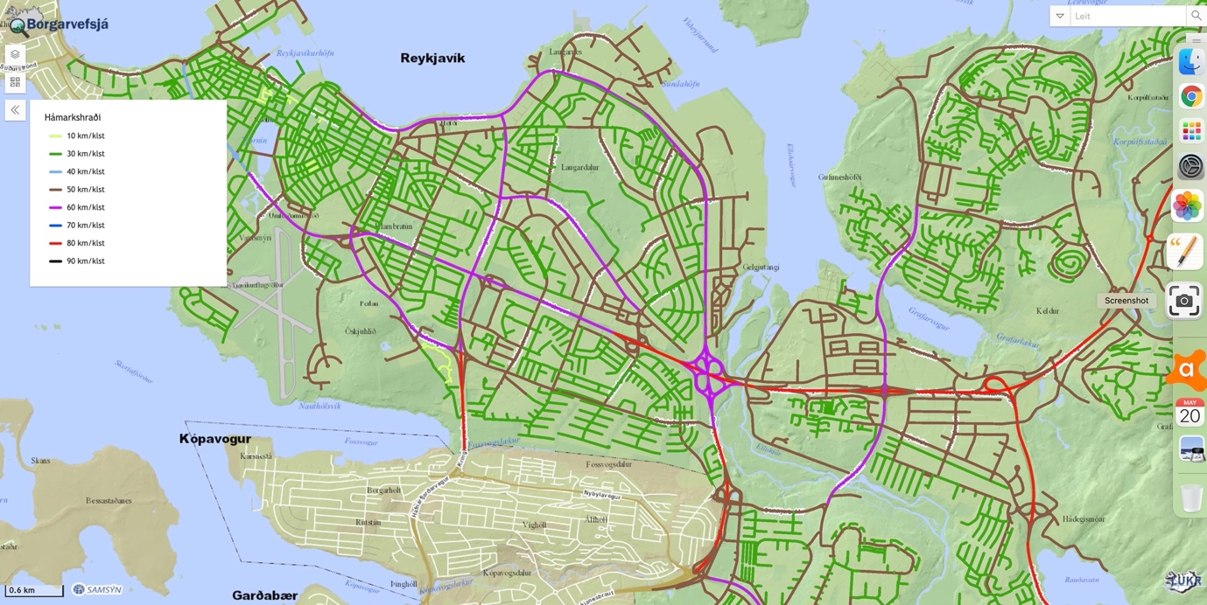

Núverandi álag á stofnbrautir mun aukast til muna
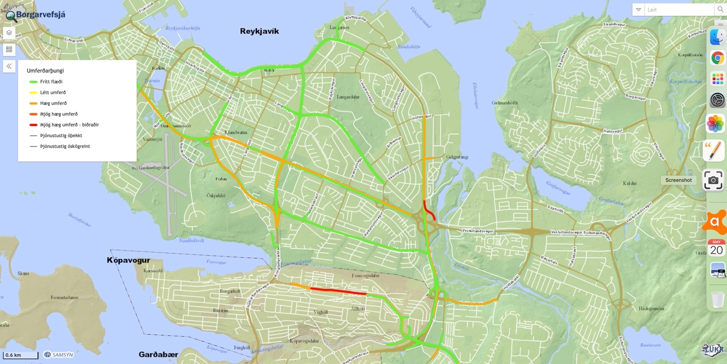

Umferðarþungi að Reykjavík er töluverður og þarf að tryggja greiða leið fyrir neyðarakstur
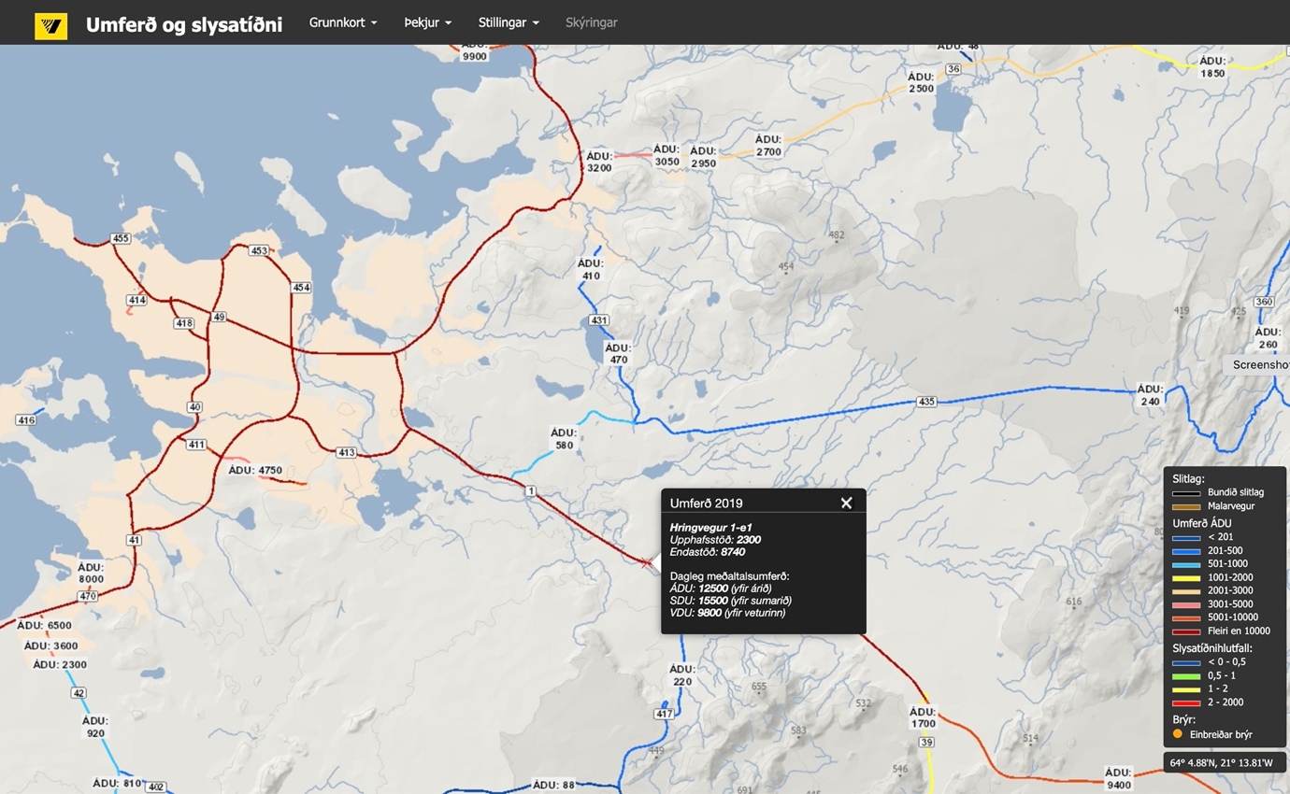

Heimildir:
https://shs.is/index.php/2021/01/20/arid-2020-i-tolum/
http://px.hagstofa.is/pxis/pxweb/is/Ibuar/Ibuar__mannfjoldi__2_byggdir__Byggdakjarnarhverfi/MAN03250.px/?rxid=184b49f4-e855-48be-8d97-09d4e723dfeb
https://borgarvefsja.reykjavik.is/borgarvefsja/

